中一·今日动态
｜2024.12.16
-来园情况-
今天是星期一，晴。在园22人，3人请假哦。
来园的小朋友们能热情的和老师打招呼，还能绕好水杯带，放好自己的物品。
今天的点心是：鲜牛奶、多样饼干、碧根果。小朋友们能自己倒牛奶，并且面包牛奶都吃完，不浪费哦。
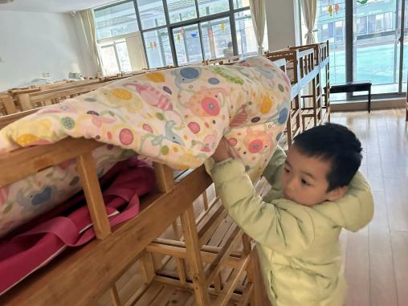 | 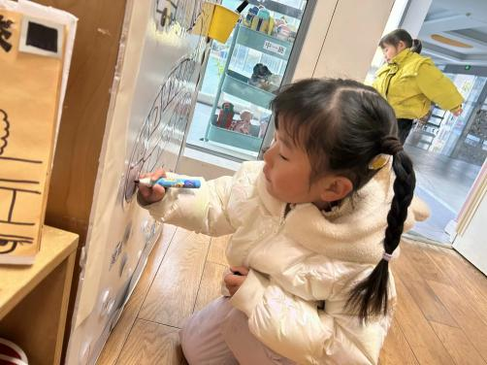 | 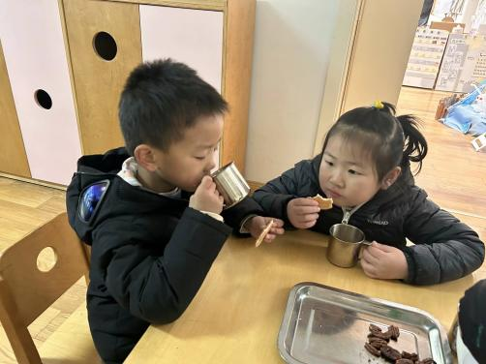
新的一周开始啦！我们自己整理床铺，叠被子，很厉害哦！ | 我们在小火车上进行签到，我们的数字写的越来越棒了！ | 一杯热乎乎的牛奶开启新的一天，我们能保持桌面整洁。
-区域游戏-
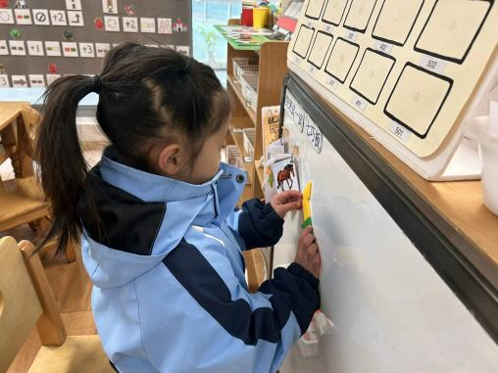 | 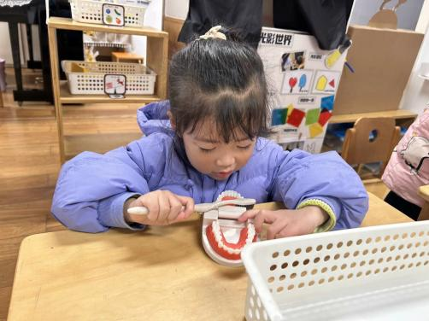 | 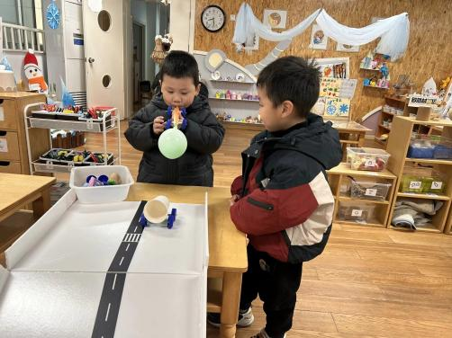
安安正在玩七巧板游戏，本月我们的游戏主题是：可爱的动物，动物王国里最喜欢哪个动物呢？安安用七巧板的方式将自己的动物拼摆出来。在游戏的过程中也了解不同图形可以组合成新图形的小秘密。 | 又又在玩刷牙游戏呢，我们的牙齿很重要，每天吃饭、说话都会用到牙齿！如何正确刷牙呢？又又正参照着步骤图刷牙。牙刷要竖着刷，先外后里，先上后下，把牙齿上的细菌都刷干净！而且又又还能说出牙齿的名字。 | 一凡和嘉义在玩空气动力小车，如何让小车动起来？孩子们想到了利用吹气和空气炮的方法！不同材质的空气炮对小车的速度也有影响哦！游戏中孩子们了解到了空气的神奇和有用，在实验中也能及时记录！
-户外活动-
气温骤降，我们要动起来让身体变暖和！今天我们来到了跑道区进行户外活动。小朋友们都能够保护自己，也会保护他人，有很强的安全意识。同时，孩子们也能照顾好自己，累了及时喝水休息、拉拉链。
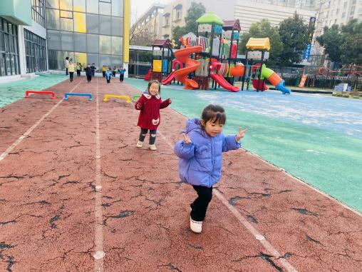 | 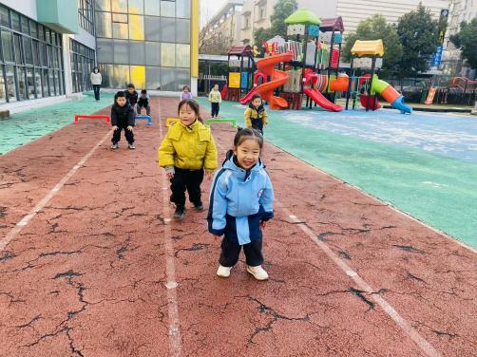 | 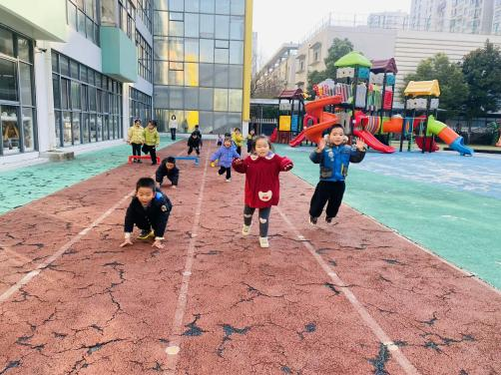
单脚跳咯！身体保持平衡！ | 游戏时我们不推不挤！ | 我们在学小兔子跳呢！
-集体活动-
科学：不会飞的鸟
这是一节知识性的科学活动。鸟在孩子们的心中都是会飞的，所以分辨鸟类的特征就是先看会不会飞行。不会飞的鸟是指翅膀退化，飞行能力被奔跑及游泳的能力取而代之的鸟。本次活动通过同伴间的相互交流和图片观察的方式引导幼儿了解一些不会飞的鸟（如鸵鸟和企鹅）的形态及习性，并在讨论中知道它们翅膀的退化是适应生存环境的结果。
孩子对鸵鸟、企鹅等动物有一定的了解，但是大部分孩子或许不知道他们属于鸟类，且幼儿的原有经验认为鸟都是会飞的，所以本次活动是孩子的新经验与原有经验会有冲突，对孩子来说是一个新的挑战。
-午餐时光-
今天的午餐是：玉米饭、毛白菜炒油面筋、糖醋排骨、西湖牛肉羹。
水果是：蓝莓、香蕉。下午的点心是：黑芝麻汤圆。
现在，孩子们已经自己盛饭了，大家都能根据自己的胃口盛饭，吃多少盛多少。
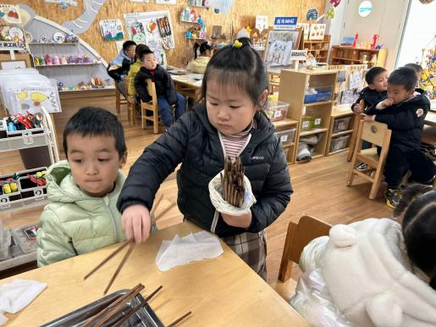 | 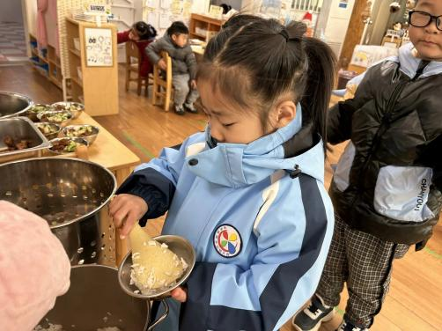 | 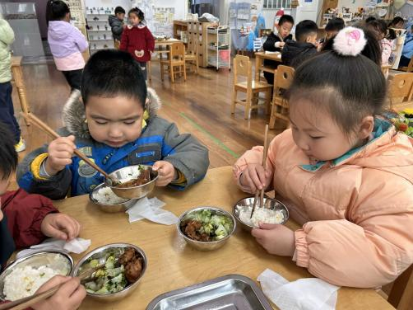
值日生暖暖在发筷子，通过做值日生的锻炼，数数也越来越棒了！ | 我们自己盛米饭，吃多少，盛多少，珍惜米饭，不浪费哦！ | 我们的筷子用的越来越棒啦！而且我们还能保持桌面整洁。
-温馨提示-
1.冬天到了，大家适当给孩子添加衣物（比成人多半件或一件），注意防寒保暖。
2.幼儿如需请假，请在当日16:00前在群里告知老师，感谢大家的配合哦！
- end -
在一起的点滴都值得记录
我们｜中一班｜在一起

